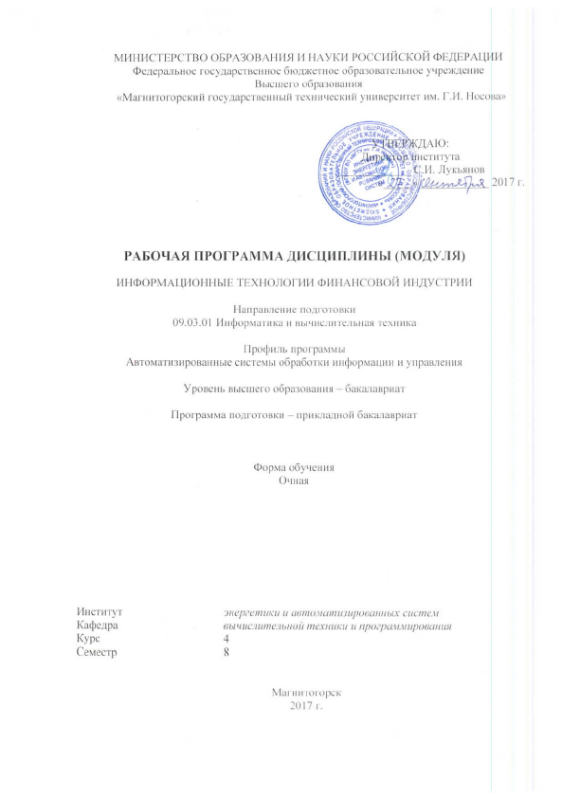
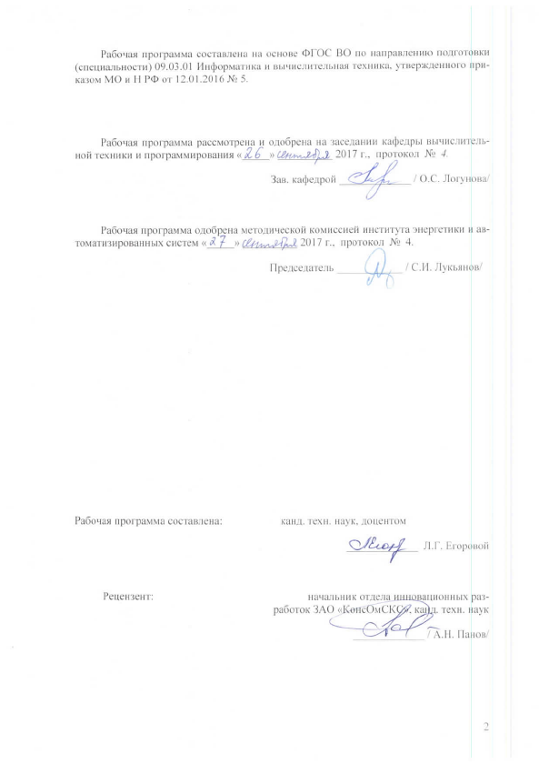

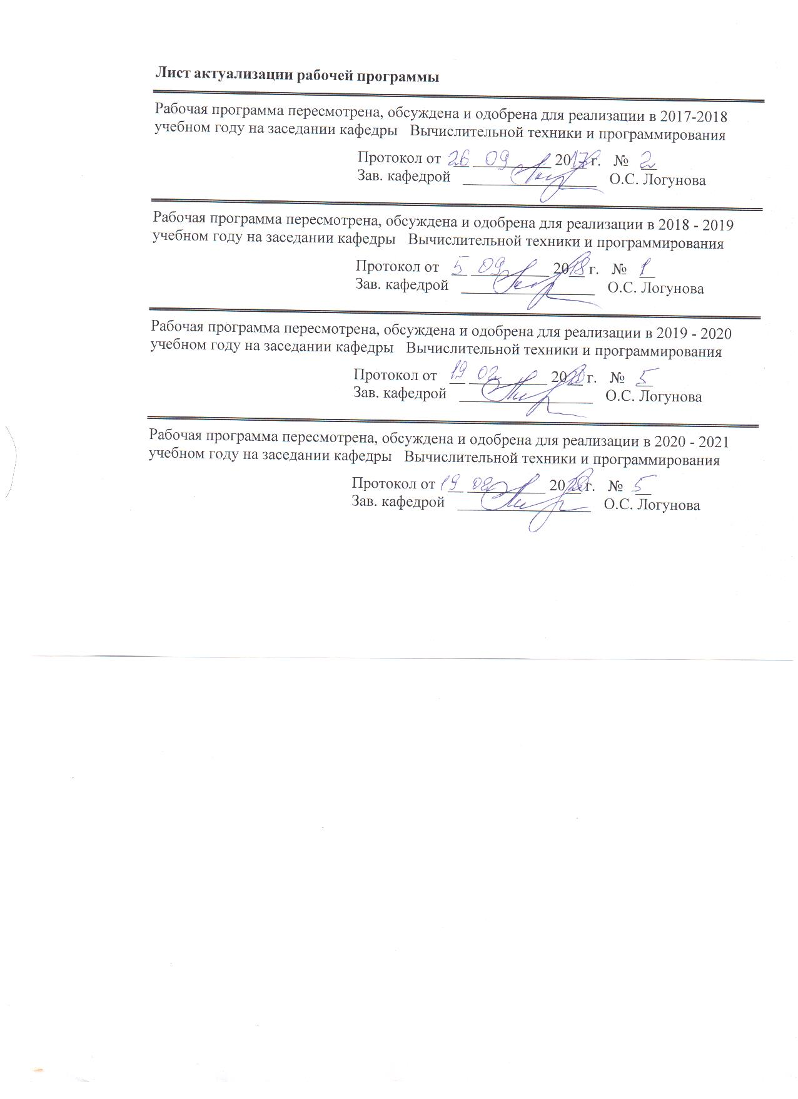

1 Цели освоения дисциплины (модуля)
Целями освоения дисциплины (модуля) «Информационные технологии финансовой индустрии» являются: формирование у студентов знаний, умений и навыков в области теории и практики функционирования различных платежных систем.
Для достижения поставленной цели в курсе «Информационные технологии финансовой индустрии» решаются задачи:
- формирование представления о современных информационных технологиях финансовой индустрии, тенденциях их развития, а также их конкретных реализациях;
- сформировать навыки работы с практическими инструментами – программными комплексами и информационными ресурсами в финансовой индустрии;
- дать теоретические знания и привить практические навыки использования современных информационных технологий в современных платежных системах.
В результате изучения дисциплины, обучающиеся должны свободно ориентироваться в различных видах платежных систем, обладать практическими навыками использования элементов платежных систем, знать основные способы и режимы обработки информации в платежных системах, а также обладать практическими навыками использования различных инструментов в платежных системах.

2 Место дисциплины (модуля) в структуре образовательной программы
подготовки бакалавра
Дисциплина входит в вариативную часть блока 1 дисциплин по выбору образовательной программы.

Для изучения дисциплины необходимы знания, сформированные в результате изучения: экономики, введения в информационные технологии финансовой индустрии, экономики разработки программных средств, базы данных OLTP-систем.
Знания и умения, полученные при изучении данной дисциплины будут необходимы при подготовке выпускной квалификационной работы.

3 Компетенции обучающегося, формируемые в результате освоения
дисциплины (модуля) и планируемые результаты обучения
В результате освоения дисциплины (модуля) «Информационные технологии финансовой индустрии» обучающийся должен обладать следующими компетенциями:
Структурный  элемент  компетенции | Планируемые результаты обучения
ПК-3 Способностью обосновывать принимаемые проектные решения, осуществлять постановку и выполнять эксперименты по проверке их корректности и эффективности
Знать | - платежные инструменты;  - принципы организации и функционирования платежных систем;  - механизмы функционирования платежных систем;  - роль и функции центрального банка страны в развитии платежных систем;  - инструменты программирования программной платформы TranzAxis;  - показатели эффективности работы платежных систем.
Уметь: | - применять полученные теоретические знания на практике, решать практические задачи обеспечения функционирования платежных систем;  - применять изученные методы и инструменты анализа эффективности деятельности платежных систем;  - обосновывать выбор приоритетов при формировании информационно-технологической стратегии организации в зависимости от ряда факторов;  - использовать инструменты программирования программной платформы TranzAxis;  - интерпретировать количественные и качественные показатели деятельности платежных систем; выявлять и управлять рисками в платежных системах.
Владеть: | - навыками работы с объектами программной платформы TranzAxis;  - инструментами программирования программной платформы TranzAxis.

4 Структура и содержание дисциплины (модуля)
Общая трудоемкость дисциплины составляет 3 зачетных единиц 108 акад. часов, в том числе:
– контактная работа –39,2 акад. часов:
– аудиторная – 36 акад. часов;
– внеаудиторная – 3,2 акад. часов;
– самостоятельная работа – 33,1 акад. часов;
– подготовка к экзамену - 35,7 акад. часов.

Раздел/ тема  дисциплины | Семестр | Аудиторная  контактная работа  (в акад. часах) |  |  | Самостоятельная работа (в акад. часах) | Вид самостоятельной  работы | Форма текущего контроля успеваемости и  промежуточной аттестации | Код и структурный  элемент  компетенции
Раздел/ тема  дисциплины | Семестр | лекции | лаборат.  занятия | практич. занятия
 | 8
1. Платежная система. Понятие. Виды платежных систем. Функции платежных систем.  Международные платежные системы. Участники и их взаимодействие | 8 | 1 | 1 |  | 2 | 1. Подготовка к лабораторному занятию  2. Выполнение лабораторной работы  3. Самостоятельное изучение учебной и научной литературы | 1. Беседа - обсуждение  2. Проверка индивидуальных заданий  3. Устный опрос. | ПК-3 – зув
Итого по разделу | 8 | 1 | 1 |  | 2 |  | Проверка индивидуальных заданий
 | 8
2. Платежные инструменты. Платежная карта. Понятие и внешний вид карты. Разновидность карт и их особенности | 8 | 1 | 1 |  | 2 | 1. Подготовка к лабораторному занятию  2. Выполнение лабораторной работы  3. Самостоятельное изучение учебной и научной литературы | 1. Беседа - обсуждение  2. Проверка индивидуальных заданий  3. Устный опрос. | ПК-3 – зув
Итого по разделу | 8 | 1 | 1 |  | 2 |  | Проверка индивидуальных заданий
 | 8
3. Производственная цепочка карточного бизнеса. Этапы. Особенности изготовления карт с магнитной полосой, бесконтактных карт и микропроцессорных карт | 8 | 1 | 1 |  | 2 | 1. Подготовка к лабораторному занятию  2. Выполнение лабораторной работы  3. Самостоятельное изучение учебной и научной литературы | 1. Беседа - обсуждение  2. Проверка индивидуальных заданий  3. Устный опрос. | ПК-3 – зув
Итого по разделу | 8 | 1 | 1 |  | 2 |  | Проверка индивидуальных заданий
4. Персонализация карт.  Эквайринг. Основные понятия эквайринга. Виды эквайринга. Стадии выполнения оплат. | 8 | 2 | 1 |  | 2 | 1. Подготовка к лабораторному занятию  2. Выполнение лабораторной работы  3. Самостоятельное изучение учебной и научной литературы | 1. Беседа - обсуждение  2. Проверка индивидуальных заданий  3. Устный опрос. | ПК-3 – зув
Итого по разделу | 8 | 2 | 1 |  | 2 |  | Проверка индивидуальных заданий
5. Авторизация. Способы авторизации. Режимы авторизации. Авторизация в режиме Stand –In | 8 | 1 | 1 |  | 2 | 1. Подготовка к лабораторному занятию  2. Выполнение лабораторной работы  3. Самостоятельное изучение учебной и научной литературы | 1. Беседа - обсуждение  2. Проверка индивидуальных заданий  3. Устный опрос. | ПК-3 – зув
Итого по разделу | 8 | 1 | 1 |  | 2 |  | Проверка индивидуальных заданий
6. Транзакция. Типы транзакций. Аутентификация. Понятие. Основные аутентификационные технологии.  On-line/Off-line аутентификация. Методы верификации держателя карты | 8 | 2 | 2 |  | 2 | 1. Подготовка к лабораторному занятию  2. Выполнение лабораторной работы  3. Самостоятельное изучение учебной и научной литературы | 1. Беседа - обсуждение  2. Проверка индивидуальных заданий  3. Устный опрос. | ПК-3 – зув
Итого по разделу | 8 | 2 | 2 |  | 2 |  | Проверка индивидуальных заданий
6. Клиринг и взаиморасчеты. Этапы осуществления клиринга и взаиморасчетов.  Особенности и характеристика систем SMS и Payment Clearing batch file.  Конвертация валют. | 8 | 1 | 2 |  | 2 | 1. Подготовка к лабораторному занятию  2. Выполнение лабораторной работы  3. Самостоятельное изучение учебной и научной литературы | 1. Беседа - обсуждение  2. Проверка индивидуальных заданий  3. Устный опрос. | ПК-3 – зув
Итого по разделу | 8 | 1 | 2 |  | 2 |  | Проверка индивидуальных заданий
7. Процессинг. Понятие. Виды. Процессинг пластиковых карт. Особенности.  Процессинговый центр.  Функции. | 8 | 1 | 1 |  | 3 | 1. Подготовка к лабораторному занятию  2. Выполнение лабораторной работы  3. Самостоятельное изучение учебной и научной литературы | 1. Беседа - обсуждение  2. Проверка индивидуальных заданий  3. Устный опрос. | ПК-3 – зув
Итого по разделу | 8 | 1 | 1 |  | 3 |  | Проверка индивидуальных заданий
8. TranzAxis (TX) | 8
Обзор системы TX. Транзакционное ядро TX. | 8 | 2 | 2 |  | 4 | 1. Подготовка к лабораторному занятию  2. Выполнение лабораторной работы | 1. Беседа - обсуждение  2. Проверка индивидуальных заданий  3. Устный опрос.
Организационная структура TX | 8 | 2 | 2 |  | 4 | 1. Подготовка к лабораторному занятию  2. Выполнение лабораторной работы | 1. Беседа - обсуждение  2. Проверка индивидуальных заданий  3. Устный опрос.
Эквайринг TX | 8 | 2 | 2 |  | 4 | 1. Подготовка к лабораторному занятию  2. Выполнение лабораторной работы | 1. Беседа - обсуждение  2. Проверка индивидуальных заданий  3. Устный опрос.
Мониторинг мошенничества TX | 8 | 2 | 2 |  | 4 | 1. Подготовка к лабораторному занятию  2. Выполнение лабораторной работы | 1. Беседа - обсуждение  2. Проверка индивидуальных заданий  3. Устный опрос.
Итого по разделу | 8 | 8 | 8 |  | 16 |  | Проверка индивидуальных заданий
Итого по дисциплине | 8 | 18 | 18 |  | 33,1 |  | Экзамен

5 Образовательные и информационные технологии
1. Традиционные образовательные технологии, ориентированные на организацию образовательного процесса и предполагающую прямую трансляцию знаний от преподавателя к аспиранту.
Формы учебных занятий с использованием традиционных технологий:
Информационная лекция – последовательное изложение материала в дисциплинарной логике, осуществляемое преимущественно вербальными средствами (монолог преподавателя).
Лабораторная работа – организация учебной работы с реальными материальными и информационными объектами, экспериментальная работа с аналоговыми моделями реальных объектов.
2. Технологии проблемного обучения – организация образовательного процесса, которая предполагает постановку проблемных вопросов, создание учебных проблемных ситуаций для стимулирования активной познавательной деятельности аспирантов.
3. Интерактивные технологии – организация образовательного процесса, которая предполагает активное и нелинейное взаимодействие всех участников, достижение на этой основе личностно значимого для них образовательного результата.
Формы учебных занятий с использованием специализированных интерактивных технологий:
Лекция «обратной связи» – лекция–провокация (изложение материала с заранее запланированными ошибками), лекция-беседа, лекция-дискуссия, лекция-прессконференция.
4. Информационно-коммуникационные образовательные технологии – организация образовательного процесса, основанная на применении программных сред и технических средств работы со знаниями в различных предметных областях.

6 Учебно-методическое обеспечение самостоятельной работы обучающихся
Задание к лабораторной работе «Платежные системы».
Сделать обзор платежных систем, указать их особенности. Представить схемы взаимодействия участников МПС.
Задание к лабораторной работе «Платежные инструменты».
Сделать обзор всех существующих платежных инструментов, охарактеризовать в каких случаях используются, указать достоинства и недостатки. Подробно рассмотреть инструмент - «Платежная карта» (Токен)
Задание к лабораторной работе «Особенности карт»
Рассмотреть карты с магнитной полосой, бесконтактные карты и микропроцессорные карты.
Задание к лабораторной работе «Эквайринг»
Рассмотреть виды эквайринга, стадии выполнения оплат. Привести примеры.
Задание к лабораторной работе «Авторизация»
Рассмотреть способы и режимы авторизации. Авторизация в режиме Stand –In
Задание к лабораторной работе «Транзакция»
Рассмотреть типы транзакций. Рассмотреть основные аутентификационные технологии и методы верификации держателя карты
Задание к лабораторной работе «Клириг и взаиморасчеты»
Рассмотреть этапы осуществления клиринга и взаиморасчетов. Особенности и характеристика систем SMS и Payment Clearing batch file.
Решить задачи на тему «Конвертация валют».
Задание к лабораторной работе «Процессинг»
Рассмотреть функции процессингового центра и схемы реализации. Виды и особенности процессинга пластиковых карт.
Задание к лабораторной работе «TranzAxis»

7 Оценочные средства для проведения промежуточной аттестации
а) Планируемые результаты обучения и оценочные средства для проведения промежуточной аттестации:
Структурный элемент  компетенции | Планируемые результаты обучения | Оценочные средства
ПК-2 Способностью разрабатывать компоненты аппаратно-программных комплексов и баз данных, используя современные инструментальные средства и технологии программирования
Знать | - платежные инструменты;  - принципы организации и функционирования платежных систем;  - механизмы функционирования платежных систем;  - роль и функции центрального банка страны в развитии платежных систем;  - объекты программной платформы TranzAxis;  - показатели эффективности работы платежных систем. | Перечень теоретических вопросов:  Какие виды платежных систем существуют? Какие функции платежных систем? Дать характеристику всем участникам платежной системы. Какова разновидность платежных инструментов? Какие карточные технологии существуют? Что такое персонализация карт? Какие способы персонализации существуют? Какие виды эквайринга существуют? Описать все этапы выполнения оплат (Авторизация, клиринг, взаиморасчет).  Какие способы авторизации существуют? Охарактеризовать.  Что такое транзакция? Какие схемы проведения транзакций существуют?  Что такое аутентификация? Какие беспроводные технологии передачи данных существуют? Указать факторы и способы аутентификации. Что такое клиринг? Как осуществляется клиринг по системе SMS и Base II? Как осуществляются взаиморасчеты между объектами платежной системы? Какие виды процессинговых центров существуют? Функции процессингового центра?
Уметь | - применять полученные теоретические знания на практике, решать практические задачи обеспечения функционирования платежных систем;  - применять изученные методы и инструменты анализа эффективности деятельности платежных систем;  - обосновывать выбор приоритетов при формировании информационно-технологической стратегии организации в зависимости от ряда факторов;  - производить настройку продукта в рамках поставленной задачи;  - тестировать произведенные настройки и анализировать результаты тестирования;  - настраивать объекты программной платформы TranzAxis;  - анализировать параметры состояния системы Tranzaxis и влияние различных факторов на ее производительность. | Решение кейсов на следующие темы:  1.Определить платежный инструмент. Рассказать о положительных и отрицательных сторонах каждого платежного инструмента при осуществлении платежей.  2. Определить какая карточная технология используется на предложенных макетах. Рассказать о достоинствах и недостатках каждой технологии.  3. Персонализация  4. Торговый эквайринг, интернет-эквайринг. Схемы и этапы выполнения оплат.  5. Аутентификация. QR-код, NFС –технология. Статистическая и динамическая аутентификация.  6. Решить схемы осуществления клиринга SMS и Base II.  7. Решение задач на конвертацию валют.  8.Процессинг. Схемы подключения к процессинговому центру.
Владеть | - навыками работы с TranzAxis | Создание и настройка финансовых институтов.  Управление операционными днями. Работа со справочниками. Организация и хранение информации о клиентах. Работа с клиентами в рабочем месте оператора. Концепция контракта в системе TranzAxis. Классификация контрактов. Виды и функции Виды и функции связей между контрактами. Открытие контрактов физическим лицам. Понятие токена в системе TranzAxis. Классификация токенов. Настройки карточного продукта. Режимы эмиссии. Эмиссия токенов клиентам в рабочих местах. Обзор возможностей пакетной обработки данных. Выполнение процедур по расписанию, многопоточная обработка. Процедуры балансировки. Процедуры импорта и экспорта. Создание объектов в пакетном режиме. Возможности системы в области эквайринга. Настройки и конфигурация терминалов. Поддерживаемые типы терминалов. Работа с банкоматами: настройка, подключение и мониторинг. Торговый эквайринг: обслуживание ТСП, настройка и работа с торговыми терминалами (ТСТ). Маршрутизация транзакций. Проведение транзакций между двумя и более финансовыми институтами. Взаиморасчёты между институтами. Возможности системы в области отслеживания и предотвращения мошеннических операций. Эмуляция мошеннических транзакций. Рабочее место оператора контроля рисков. Организация командной работы посредством сервисных запросов.

б) Порядок проведения промежуточной аттестации, показатели и критерии оценивания:
Промежуточная аттестация по дисциплине Информационные технологии финансовой индустрии» включает теоретические вопросы, позволяющие оценить уровень усвоения обучающимися знаний, и практические задания, выявляющие степень сформированности умений и владений, проводится в форме зачета с оценкой.
Экзамен по данной дисциплине проводится в устной форме по экзаменационным билетам, каждый из которых включает 2 теоретических вопроса и одно практическое задание.
Показатели и критерии оценивания зачета с оценкой:
– на оценку «отлично» (5 баллов) – обучающийся демонстрирует высокий уровень сформированности компетенций, всестороннее, систематическое и глубокое знание учебного материала, свободно выполняет практические задания, свободно оперирует знаниями, умениями, применяет их в ситуациях повышенной сложности.
– на оценку «хорошо» (4 балла) – обучающийся демонстрирует средний уровень сформированности компетенций: основные знания, умения освоены, но допускаются незначительные ошибки, неточности, затруднения при аналитических операциях, переносе знаний и умений на новые, нестандартные ситуации.
– на оценку «удовлетворительно» (3 балла) – обучающийся демонстрирует пороговый уровень сформированности компетенций: в ходе контрольных мероприятий допускаются ошибки, проявляется отсутствие отдельных знаний, умений, навыков, обучающийся испытывает значительные затруднения при оперировании знаниями и умениями при их переносе на новые ситуации.
– на оценку «неудовлетворительно» (2 балла) – обучающийся демонстрирует знания не более 20% теоретического материала, допускает существенные ошибки, не может показать интеллектуальные навыки решения простых задач.
– на оценку «неудовлетворительно» (1 балл) – обучающийся не может показать знания на уровне воспроизведения и объяснения информации, не может показать интеллектуальные навыки решения простых задач.

8 Учебно-методическое и информационное обеспечение дисциплины (модуля)
а) Основная литература:
1. Склярова, Ю. М. Банки и банковское дело: сборник кейс-стади и ситуационных заданий [Электронный ресурс] : учебное пособие / Ю.М. Склярова, И.Ю. Скляров, Т.Г. Гурнович и др.; под общ. ред. Ю.М. Скляровой. - 2-е изд., перераб. и доп. - Ставрополь, 2013. - 128 с. - Текст : электронный. - URL:
https://znanium.com/catalog/product/514841
(дата обращения: 28.10.2020). – Режим доступа: по подписке.

б) Дополнительная литература:
1. Казимагомедов, А. А. Банковское дело: организация деятельности центрального банка и коммерческого банка, небанковских организаций : учебник / А.А. Казимагомедов. - Москва : ИНФРА-М, 2020. - 502 с. + Доп. материалы [Электронный ресурс]. — (Высшее образование: Бакалавриат). — DOI 10.12737/25095. - ISBN 978-5-16-012458-2. - Текст : электронный. - URL:
https://znanium.com/catalog/product/1073953
(дата обращения: 28.10.2020). – Режим доступа: по подписке.

в) Методические указания:
1. Синки, Д. Финансовый менеджмент в коммерческом банке и в индустрии финансовых услуг / Синки Д., Левинзон А.И. - Москва :Альп. Бизнес Букс, 2016. - 1018 с.ISBN 5-9614-0344-0. - Текст : электронный. - URL:
https://znanium.com/catalog/product/926124
(дата обращения: 28.10.2020). – Режим доступа: по подписке.

г) Программное обеспечение и Интернет-ресурсы:
Программное обеспечение: лицензионное программное обеспечение: операционная система; офисные программы; математические пакет, статистические пакеты, установленные на каждом персональном компьютере вычислительного центра ФГБОУ ВПО «МГТУ».
Перечень лицензионного программного обеспечения по ссылке:
http://sps.vuz.magtu.ru/Shared%20Documents/Forms/AllItems.aspx?RootFolder=%2FShared%20Documents%2F%D0%9F%D0%BE%D0%B4%D0%B3%D0%BE%D1%82%D0%BE%D0%B2%D0%BA%D0%B0%20%D0%BA%20%D0%B0%D0%BA%D0%BA%D1%80%D0%B5%D0%B4%D0%B8%D1%82%D0%B0%D1%86%D0%B8%D0%B8%202020%2F%D0%A1%D0%B0%D0%BC%D0%BE%D0%BE%D0%B1%D1%81%D0%BB%D0%B5%D0%B4%D0%BE%D0%B2%D0%B0%D0%BD%D0%B8%D0%B5%202019%D0%B3%2F%D0%9B%D0%B8%D1%86%D0%B5%D0%BD%D0%B7%D0%B8%D0%BE%D0%BD%D0%BD%D0%BE%D0%B5%20%D0%9F%D0%9E&InitialTabId=Ribbon.Document&VisibilityContext=WSSTabPersistence

Официальные сайты промышленных предприятий и организаций: http://www.mmk.ru, http://www.creditural.ru, http://www.magtu.ru, http://www.gks.ru и т.п.; разработчиков программных продуктов: http://www.statsoft.ru, http://www.microsoft.com, http://www.ptc.com и т.п; сайты лабораторий компьютерной графики http://graphics.cs.msu.ru , http://cgm.graphicon.ru.

9 Материально-техническое обеспечение дисциплины (модуля)
Материально-техническое обеспечение дисциплины включает:
Тип и название аудитории | Оснащение аудитории
Лекционная аудитория | Мультимедийные средства хранения, передачи и представления информации
Компьютерный класс | Персональные компьютеры с пакетом Office, выходом в Интернет и с доступом в электронную информационно-образовательную среду университета
Аудитории для самостоятельной работы: компьютерные классы; читальные залы библиотеки | Все классы УИТ и АСУ с персональными компьютерами, выходом в Интернет и с доступом в электронную информационно-образовательную среду университета
Аудиторий для групповых и индивидуальных консультаций, текущего контроля и промежуточной аттестации | Ауд. 282 и классы УИТ и АСУ
Помещения для самостоятельной работы обучающихся, оснащенных компьютерной техникой с возможностью подключения к сети «Интернет» и наличием доступа в электронную информационно-образовательную среду организации | Классы УИТ и АСУ
Помещения для хранения и профилактического обслуживания учебного оборудования | Центр информационных технологий – ауд. 379

